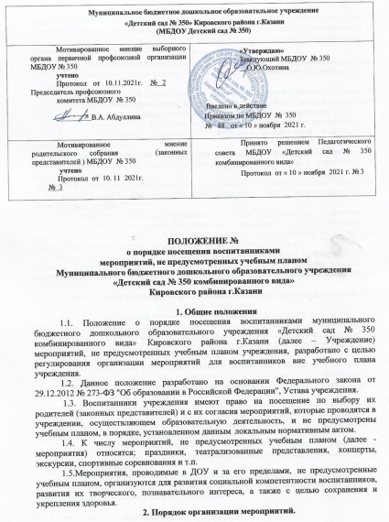

- Порядок организации мероприятий.

  - Мероприятия, предлагаемые для посещения воспитанников, не предусмотренные учебным планом, планируются заместителем заведующего совместно с социальными институтами - с учреждениями культуры, образования, здравоохранения и др., в соответствии с договорами, заключенными между данными учреждениями и дошкольным образовательным учреждением.
  - В целях изучения запроса родителей (законных представителей)старший воспитатель совместно с воспитателями групп организует мониторинг востребованности предложенных мероприятий.
  - Информация об изменениях в режиме дня воспитанников в связи с проведением мероприятия размещается на доске объявлений в ДОУ и каждой возрастной группы не менее, чем за календарную неделю до даты проведения мероприятия.
  - Мероприятия могут проводиться как в учреждении, так и за его пределами.
  - На мероприятии обязательно присутствие воспитателей, чьи группы принимают в нѐм участие.
  - Посещая мероприятие, воспитанник и его родитель выражает тем самым своѐ согласие принимать участие в возможной фото- и видеосъѐмке, теле- и аудиозаписи со своим присутствием.
  - В случае, если мероприятие, не предусмотренное учебным планом, посещают не все воспитанники группы, младший воспитатель организует с оставшимися детьми деятельность в группе.
  - Родители (законные представители) или представитель родительской общественности передают средства представителю учреждения культуры, образования, здравоохранения и др. и получает квитанцию, расписку и (или) билеты на посещение воспитанниками мероприятия, организованного данным учреждением.
2.10. Представитель родительской общественности проводит письменный отчет перед родителями (законными представителями) о передаче собранных средств на посещение мероприятия. Информация по отчету вывешивается в информационном уголке группы.
- Обеспечение безопасности воспитанников при посещении мероприятий за
пределами учреждения
  - При организации мероприятий с выездом воспитанников за пределы учреждения воспитатель составляет список воспитанников, выезжающих на посещение мероприятия, с указанием сопровождающих воспитанников лиц из числа работников учреждения, родительской общественности и предоставляет их руководителю учреждения за 1 день до планируемого выезда воспитанников.
  - Руководителем учреждения издается приказ по учреждению, в связи с выездом воспитанников за пределы учреждения, в котором назначаются ответственные воспитатели (фамилия, имя, отчество), сопровождающие (фамилия, имя, отчество), список воспитанников (фамилия, имя, номер группы).
  - Ответственный за охране труда в учреждении организует и проводит внеплановый инструктаж с воспитателями групп, выезжающими с воспитанниками за пределы учреждения, по обеспечению охраны жизни и здоровья воспитанников на период выезда, под роспись в журнале инструктажей.
  - Воспитатели, выезжающие с воспитанниками за пределы учреждения, информируют руководителя учреждения по прибытию на место проведения мероприятия и по выезду в учреждение.
  - Ответственные на период выезда воспитанников учреждения за пределы ДОУ несут ответственность за жизнь и здоровье детей в соответствии с законодательством РФ и нормативными локальными актами учреждения.

- Заключительные положения
  - Изменения и дополнения в настоящее положение вносятся Педагогическим советом ДОО и принимаются на его заседании
  - Срок данного положения не ограничен. Положение действует до принятия нового, утвержденного в установленном порядке.

Лист регистрации изменений в
Положение о порядке посещения воспитанниками мероприятий, не предусмотренных учебным планом в МБДОУ «Детский сад № 350 комбинированного вида»
и структурного подразделения
утвержденного « 10» ноября2021 г.

Изменение | Наименование и номер  документа- основания | Дата внесения изменения | Номера листов (страниц) |  | Дата введения изменения в  действие | Подпись, ответственного за внесение изменений
Изменение | Наименование и номер  документа- основания | Дата внесения изменения | Анну-  лиро- ванных | Новых | Дата введения изменения в  действие | Подпись, ответственного за внесение изменений

Документ не подлежит передаче, воспроизведению и копированию без разрешения МБДОУ «Детский сад № 350 комбинированного вида»

